Триместр | 2
Предмет | Математика
Класс | 9
Образовательный минимум

- Линейная функция и ее график:
Линейная функция – это функция вида у = kx + b , где k- угловой коэффициент,
b – заданное число.
График линейной функции – прямая.
При b = 0 функция принимает вид у = kx, её график проходит через (0;0)
При k = 0 функция принимает вид у = b, её график – прямая параллельная Ох и
проходит через (0; b)
Соответствие между графиками линейной функции и знаками k и b

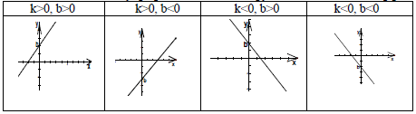

- Квадратичная функция и ее график:
Квадратичная функция – функция вида у = ах² + bх + с ( а $≠$ 0).
График квадратичной функции - парабола.
Координаты вершины (х₀;у₀) находят по формулам : $х_{0}=\frac{-b}{2a}$, у₀ = у(х₀)
Ветви параболы направлены вверх , если а> 0
вниз , если а < 0
Соответствие между графиками квадратичной функции и знаками а и D
 | а> 0 | а < 0
D > 0 | + - +  x₁ x₂ | – + –  x₁ x₂
D = 0 | x₀ | x₀
D < 0 | x₀ | x₀

- Функция $у=\frac{k}{х}$ и ее график:
Функция $у=\frac{k}{х}$ определена при х$≠0$, принимает все действительные значения кроме 0.
График – гипербола
Соответствие между графиками функции и знаками k
